УДК 551.577.1
МЕТЕОРОЛОГИЧЕСКИЕ УСЛОВИЯ ФОРМИРОВАНИЯ ЭКСТРЕМАЛЬНЫХ ОСАДКОВ НА ЧЕРНОМОРСКОМ ПОБЕРЕЖЬЕ КРАСНОДАРСКОГО КРАЯ
METEOROLOGICAL CONDITIONS FOR THE FORMATION OF EXTREME PRECIPITATION ON THE BLACK SEA COAST OF THE KRASNODAR TERRITORY
Яковлев Борис Алексеевич
Yakovlev Boris Alekseevich
г. Санкт-Петербург, Санкт-Петербургский государственный университет
Saint Petersburg, Saint Petersburg State University
yakovlevboris2016@gmail.com

Научный руководитель: к.г.н., доцент Граховский Геннадий Николаевич
Research advisor: PhD Grakhovsky Gennady Nikolaevich
Аннотация: В данном исследовании анализируются особенности выпадения экстремальных осадков на территории Краснодарского края, их повторяемость, продолжительность и характер распределения. Также приводится анализ метеорологических условий выпадения таких осадков на примере метеостанции Туапсе, где имеются данные аэрологических наблюдений. Исследование направлено на изучение проблемы заблаговременного предсказания сильных осадков на Черноморском побережье Кавказа и условий их образования.
Abstract: This study analyzes the features of extreme precipitation in the Krasnodar Territory, their frequency, duration and distribution. An analysis of the meteorological conditions of such precipitation is also provided using the example of the Tuapse weather station, where aerological observations are available. The study is aimed at studying the problem of early prediction of heavy precipitation on the Black Sea coast of the Caucasus and the conditions of their formation.
Ключевые слова: климат Черноморского побережья, экстремальные осадки, Главный Кавказский хребет
Key words: the climate of the Black Sea coast, extreme precipitation, the Main Caucasian Ridge
В последние годы в различных населённых пунктах на Черноморском побережье Краснодарского края нередко случаются локальные подтопления из-за сильных ливневых дождей и их последствий, а также ввиду выхода из берегов рек, стекающих с гор к побережью. Это доставляет различные неудобства местным жителям и многочисленным туристам данного региона. Сильные осадки оказывают влияние и на все отрасли хозяйственной деятельности на прибрежных территориях и в предгорных районах. Экстремальные осадки могут привести к гибели людей. Примерами таких случаев являются наводнение в Крымске в 2012 году, когда погиб 171 человек или гибель нескольких человек во время экстремальных осадков в июле 2023 года в Туапсинском районе [2, 4]. Возможность воздействия таких опасных явлений необходимо учитывать при проектировании и возведении различных объектов и сооружений в рассматриваемом регионе.
Целью моей исследовательской работы является исследование особенностей выпадения экстремальных осадков, их повторяемости, характера распределения по территории Черноморского побережья Краснодарского края, а также анализ метеорологических условий их выпадения. В ходе исследования на основе имеющихся массивов данных была составлена собственная база данных с приземными параметрами атмосферы, температурой поверхности моря и аэрологическими диаграммами по каждому случаю экстремальных осадков [3, 5, 6, а также по данным закрытой базы данных]. Проведён анализ повторяемости выпадения и характера распределения сильных осадков по исследуемой территории, а также проанализированы метеорологические условия выпадения экстремальных осадков. Изучение условий образования и характера распределения экстремальных осадков помогает в решении проблемы заблаговременного предсказания данных опасных явлений и в подготовке к возможным последствиям их прохождения как жителями, органами власти, так и хозяйствующими субъектами.
Анализ полученных результатов показал, что более 20 % случаев выпадения таких осадков приходится на июль (28 случаев), а в целом на летние месяцы приходится 45 % случаев от их общего количества (рисунок 1). Однако не только в летние месяцы наблюдаются обильные осадки: в сентябре-октябре их количество составляет 30 % от общего числа случаев, что даже больше, чем в августе, если рассматривать отдельно каждый из месяцев. Однако в ноябре их доля снижается до 5 %. В целом на летне-осенний период приходится 81 % случаев выпадения экстремальных осадков в данном регионе.
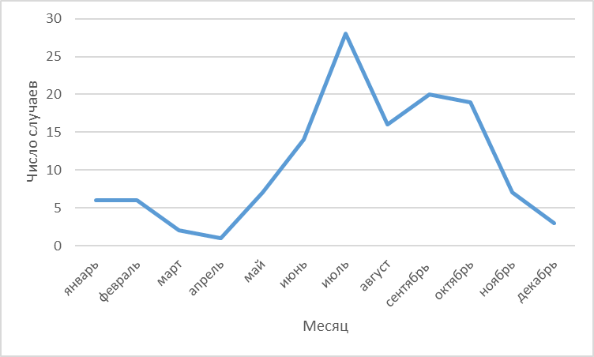
Рисунок 1. Годовой ход повторяемости случаев экстремальных осадков на Черноморском побережье Северного Кавказа за период с 2002 по 2023 годы, составлено автором
Анализ продолжительности выпадения экстремальных осадков за период с 2002 по 2023 годы показал, что из 128 зарегистрированных случаев лишь 19, то есть 15 %, продолжались более одних суток. Это свидетельствует о том, что в подавляющем большинстве случаев сильные осадки, наблюдающиеся в данном регионе, кратковременны. Стоит отметить, что под продолжительностью в данном контексте понимается период, когда сильные осадки выпадают не менее двух последовательных метеорологических сроков измерения. Также к продолжительным отнесены те случаи, которые хоть и не соответствуют критериям отбора продолжительных осадков, например, из-за их выпадения не в соседние сроки, но по синоптическим условиям являются таковыми.
График годового хода повторяемости экстремальных осадков по дневному и ночному срокам (рисунок 2) наглядно демонстрирует, что экстремальные осадки, выпадающие в дневное время, наблюдаются чаще, чем в ночное. Это различие особенно заметно в июле, ноябре и декабре.
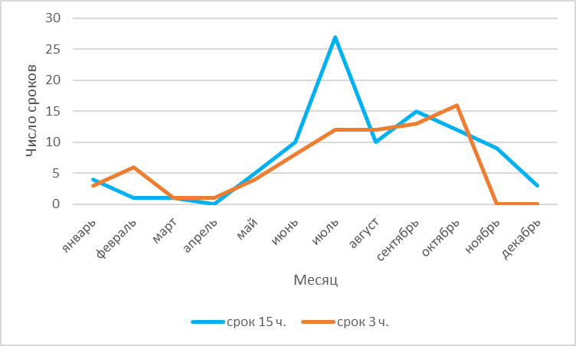
Рисунок 2. Годовой ход повторяемости экстремальных осадков на Черноморском побережье Северного Кавказа по дневному и ночному срокам (сроки UTC), составлено автором
Анализ характера распределения экстремальных осадков по территории Черноморского побережья Кавказа показал, что лишь 29 из 128 случаев (23 %) охватывают территорию более чем одной метеостанции. Лишь в 4 случаях область выпадения сильных осадков распространялась на территорию более чем двух станций. Таким образом, в большинстве своем экстремальные осадки на Черноморском побережье Краснодарского края сильно локализованы, что обуславливается расчленённостью рельефа и обострением атмосферных фронтов при их приближении к Главному Кавказскому хребту, следствием чего является усиление развития кучево-дождевой облачности.
Для проведения сравнительного анализа распределения экстремальных осадков с запада на восток были выбраны четыре репрезентативные станции с наиболее полными данными: станции Анапа, Туапсе, Сочи, расположенные вдоль побережья Чёрного моря, а также станция Красная Поляна, расположенная в горах примерно на широте Сочи.
Как видно на графиках рисунка 3, общее количество случаев экстремальных осадков увеличивается при движении с запада на восток вдоль Черноморского побережья. Это объясняется увеличением высоты гор и усилением процессов конденсации при поднятии тёплого и влажного воздуха. Как следствие, общее количество выпадающих в году осадков растёт. Также при движении с запада на восток пик выпадения сильных осадков смещается с летних месяцев на осенние (с июля – августа в Анапе на сентябрь – октябрь в Сочи). Для объяснения данного факта необходимы дополнительные исследования.

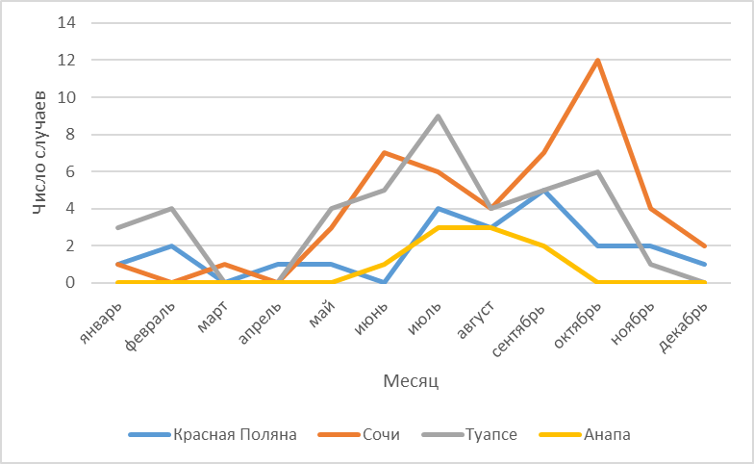
Рисунок 3. Годовой ход повторяемости числа случаев экстремальных осадков на Черноморском побережье Северного Кавказа за период 2002-2023 годы, составлено автором
Также на основании составленной автором базы данных по различным параметрам атмосферы были проанализированы метеорологические условия, которые способствовали выпадению экстремальных осадков в Туапсе, где расположена единственная в исследуемом районе аэрологическая станция. Число случаев экстремальных осадков в Туапсе за 21 год оказалось равным 41.
Анализ направления и силы ветра показал, что при выпадении экстремальных осадков преобладают ветры южных и восточных направлений, а ветров западных направлений не наблюдалось ни в одном из случаев. К востоку от города Туапсе расположены отроги Главного Кавказского хребта, которые служат естественным барьером для воздушных масс и ограничивают проникновение циклонов с северо-востока. Также стоит отметить резкий поворот ветра по часовой стрелке в большинстве случаев после выпадения экстремальных осадков, что согласуется с особенностями прохождения фронтов циклона.
В 56 % случаев с имеющейся аэрологической информацией вертикальная мощность облачности составляла от 2 до 10 километров, а в 36 % — более 10 километров. Анализ метеорологических характеристик показал, что в большинстве случаев многокилометровая непрерывная вертикальная толщина облаков образуется на непродолжительное время (менее 12 часов).
Также были проанализированы случаи продолжительных осадков, которые составили лишь 17 % от общего числа. Все 7 таких случаев наблюдались в летне-осенний период, когда температура поверхности моря достигает максимальных положительных значений, а контраст температуры суши и моря — максимальных в году значений. Во всех этих случаях, как минимум в сроки, предшествующие выпадению части экстремальных осадков, наблюдались южные и юго-восточные ветры, что соответствует первой и третьей синоптической ситуации, при которых возможно выпадение экстремальных осадков, согласно классификации элементарных циркуляционных механизмов Дзердзеевского [1]. Однако такие синоптические ситуации могут приводить к выпадению непродолжительных экстремальных осадков.
Затем были проанализированы случаи, когда осадки затрагивали территорию ещё как минимум одной станции, помимо станции Туапсе. Таких случаев оказалось 15 из 41 (или 37 %), что больше общего процента обширных по территории экстремальных осадков (20 %). Это означает, что такие осадки выпадают в районе станции Туапсе чаще, чем в северной части Черноморского побережья. Из этих 15 случаев больше половины (9 случаев) – это то, когда экстремальные осадки наблюдались на станциях Туапсе и Сочи. При этом случаев экстремальных осадков, затрагивающих территорию ещё как минимум одной станции, помимо станции Сочи, тоже оказалось 37 %, то есть столько же в процентном соотношении, как и в Туапсе. На других станциях исследуемого региона таких случаев меньше.
В заключении следует отметить, что ежегодно в Краснодарском крае наблюдаются экстремальные осадки, которые в абсолютном большинстве случаев являются локальными и кратковременными. Во время их выпадения преобладают ветры южных и восточных направлений, а вертикальная мощность облачности, достигающая 10 км и более, образуется на непродолжительное время. В годовом ходе повторяемости случаев выпадения таких осадков пик наблюдается в летне-осенний период.

Список литературы
- Дзердзеевский Б. Л. Общая циркуляция атмосферы и климат / Б. Л. Дзердзеевский. - М. : Наука, 1975. - 285 с.
- Наводнение в Краснодарском крае (2012) [Электронный ресурс] URL: https://ru.wikipedia.org/wiki/Наводнение_в_Краснодарском_крае_(2012) (дата обращения: 09.02.2024)
- “Неблагоприятные условия погоды, нанесшие экономические потери” (ВНИИГИ-МЦД) [Электронный ресурс]. URL: https://www.meteo.ru/data (дата обращения: 09.11.2024)
- Новости Следственного комитета РФ [Электронный ресурс] URL: https://kuban.sledcom.ru/news/item/1809268/ (дата обращения: 09.02.2024)
- Справочно-информационный портал "Погода и климат" [Электронный ресурс]. URL: https://www.pogodaiklimat.ru (дата обращения: 17.11.2024)
- “Температура воздуха и количество осадков (ежедневные данные)” (ВНИИГИ-МЦД) [Электронный ресурс]. URL: https://www.meteo.ru/data (дата обращения: 05.10.2024)

